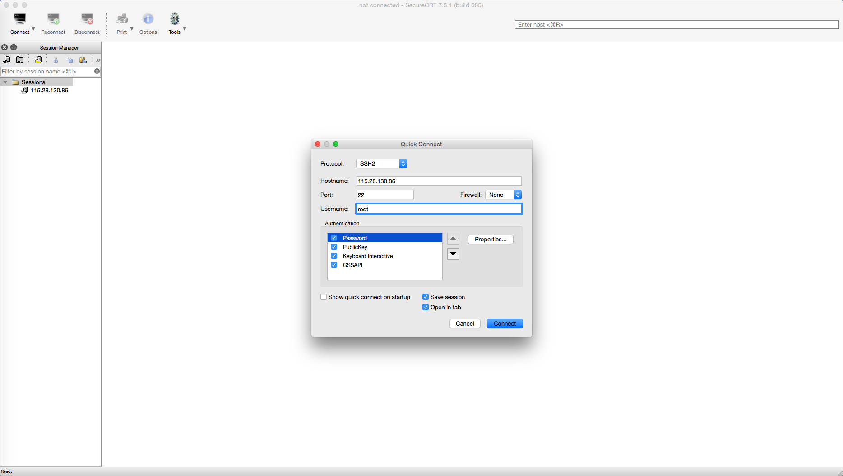

cd /hpe/git_root/elearningLMS

git pull

输入用户名密码即可

